TECNICA PARA LA RESOLUCIÓN DE PROBLEMAS CON EL APOYO DEL COMPUTADOR:

PASOS:

1. **Análisis y clasificación del enunciado del problema en sus elementos**

|  |  |  |
| --- | --- | --- |
| **Elemento** | **Valor** | |
| Captura de Datos | Locomotora necesita 10 segundos para alcanzar su velocidad normal |  |
| Velocidad normal de 25 m/s |  |
| Posee un movimiento uniformemente acelerado |  |
| Operaciones Aritméticas  Preguntas  Observaciones | Aceleración= Velocidad Final – Velocidad Inicial/ Tiempo | |
| Distancia recorrida= ½(VF) x T | |
|  | |
|  | |
| ¿Qué aceleración se le ha comunicado y qué espacio ha recorrido antes de alcanzar su velocidad regular? |  |
|  |  |
|  |  |
|  |  |
|  | |
|  | |
|  | |
|  | |

1. **Diagrama Entrada – Proceso – Salida**

Entradas Procesos Salidas

Distancia Recorrida

**A = (VF) - (VI)/TA**

**D=1/2(VF)x T**

Velocidad Inicial

Velocidad Final

Tiempo de aceleración

Aceleración

1. **Análisis de Procesos Aritméticos**

|  |
| --- |
| Para calcular la aceleración que obtuvo la locomotora en los 10 segundos para llegar a su aceleración normal se tomaron las variables (VI) , (VF) y (TA) y se planteó la siguiente ecuación (VF-VI/TA) |
| Para calcular la distancia recorrida por la locomotora se empleo el siguiente procedimiento = ½(VF) x T |
|  |
|  |
|  |
|  |

1. 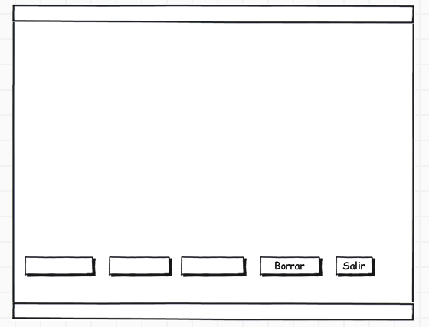**Diseño Interfaz Hombre – Máquina**

Caja de Texto

Caja de Texto

Botón

Tiempo:

Aceleración:

Velocidad Final:

Velocidad Inicial:

Etiqueta

**Calcular la Aceleración de un camión /lblTitulo**

Etiqueta



Etiqueta

Caja de Texto

Etiqueta

Etiqueta

Botón

**Calcular**

Distancia Recorrida:

Etiqueta

Etiqueta

1. **Algoritmos**

|  |  |
| --- | --- |
| **Paso** | **Descripción** |
| 0 | Inicio |
| 1 | Declarar variable Velocidad Inicial |
| 2 | Declarar variable Velocidad Final |
| 3 | Declarar variable Tiempo de Aceleración |
| 4 | Declarar variable Aceleración |
| 5 | Leer Velocidad Inicial |
| 6 | Leer Velocidad Final |
| 7 | Leer Tiempo de Aceleración |
| 8 | Restar (VF) con (VI) y dividirlo entre T |
| 9 | Sabiendo la Aceleración se sigue con la distancia recorrida |
| 10 | Se aplica la fórmula ½(VF) x T |
| 11 | Escribir los resultados |
| 12 | Fin |
|  |  |
|  |  |
|  |  |
|  |  |
|  |  |
|  |  |
|  |  |
|  |  |
|  |  |
|  |  |
|  |  |
|  |  |

1. **Tabla de Datos**

|  |  |  |  |  |  |  |  |  |
| --- | --- | --- | --- | --- | --- | --- | --- | --- |
| **Identificador** | **Tipo** | **TipoDato** | **Valor Inicial** | **Ambito** | | | **Observaciones** | **Documentación** |
| E | P | S |
| VelocidadFinal | Variable | Entero | 25 | E | P |  |  | Variable donde se va a almacenar un dato ingresado por el usuario. |
| VelocidadInicial | Variable | Entero | 0 | E | p |  |  | Variable donde se va a almacenar un dato ingresado por el usuario. |
| Tiempo | Variable | Entero | 10 | e | P |  |  | Variable donde se va a almacenar un dato ingresado por el usuario |
| Aceleracion | Variable | Real | 2.5 |  |  | S |  | Variable donde se va a almacenar una de las respuestas de una operación aritmetica. |
| DistaciaRecorrido |  | Entero | 125 |  |  | S |  | Variable donde se va a almacenar una de las respuestas a una operación aritmetica |
|  |  |  |  |  |  |  |  |  |
|  |  |  |  |  |  |  |  |  |
|  |  |  |  |  |  |  |  |  |
|  |  |  |  |  |  |  |  |  |

1. **Tabla de Expresiones Aritméticas y Computacionales**

|  |  |
| --- | --- |
| **Expresiones Aritméticas** | **Expresiones Computacionales** |
| A= (Velocidad Final-Velocidad Inicial)/Tiempo | A= (VF-VI)/T |
| D= ½(Velocidad Final) x Tiempo | D= ½(VF) x T |
|  |  |
|  |  |
|  |  |
|  |  |
|  |  |
|  |  |

1. **Diagrama de Flujo de Datos**

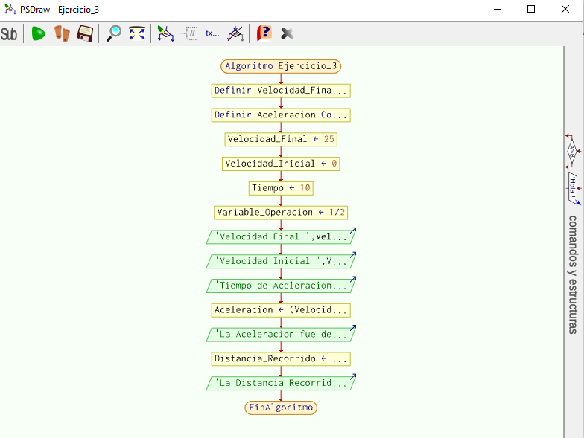

1. **Prueba de Escritorio**

|  |  |  |  |  |  |  |  |  |  |
| --- | --- | --- | --- | --- | --- | --- | --- | --- | --- |
|  | **Variables y/o Constante** | | | | | | **Salidas** | |  |
|  |  |  |  |  |  | **Calculo Manual** | **Salida Algoritmo** | **Estado** |
| **Inicialización** |  |  |  |  |  |  |  |  |  |
| **Paso *1*** |  |  |  |  |  |  |  |  |  |
| **Paso *2*** |  |  |  |  |  |  |  |  |  |
| **Paso *3*** |  |  |  |  |  |  |  |  |  |
| **Paso *4*** |  |  |  |  |  |  |  |  |  |
| **Paso *5*** |  |  |  |  |  |  |  |  |  |
| **Paso *6*** |  |  |  |  |  |  |  |  |  |
| **Paso *7*** |  |  |  |  |  |  |  |  |  |
| **Paso *8*** |  |  |  |  |  |  |  |  |  |
| **Paso *9*** |  |  |  |  |  |  |  |  |  |
| **Paso *10*** |  |  |  |  |  |  |  |  |  |
| **Paso *n*** |  |  |  |  |  |  |  |  |  |

1. **Pseudocódigo**

**/* Algoritmo Ejercicio_3**

**Definir Velocidad_Final,Velocidad_Inicial,Tiempo,Distancia_Recorrido Como Entero**

**Definir Aceleracion Como Real**

**Velocidad_Final<-25**

**Velocidad_Inicial<-0**

**Tiempo<-10**

**Variable_Operacion<-1/2**

**Escribir "Velocidad Final ", Velocidad_Final**

**Escribir "Velocidad Inicial ", Velocidad_Inicial**

**Escribir "Tiempo de Aceleracion ", Tiempo**

**Aceleracion<-(Velocidad_Final-Velocidad_Inicial)/Tiempo**

**Escribir "La Aceleracion fue de ", Aceleracion**

**Distancia_Recorrido<-(Variable_Operacion*Velocidad_Final)*Tiempo**

**Escribir "La Distancia Recorrida fue de ", Distancia_Recorrido**

**Información del Programa: Nombre de Archivos:**

**Diagrama de Flujo de Datos:** sumaNumeros.dfd

**Intefaz:** formularioPrincipal.png **Pseudocódigo:** sumaNumeros.txt **Proyecto Java:** proyectoSumaNumeros

**Ubicación:** D:\Proyectos\java\sumaNumeros

**Descripción:**

En este proyecto se capturan por teclado dos números enteros y se realizan tres funcionalidades (Sumar, Borrar y Salir)

**Autor:**

Carlos Betancourt Correa

**Version:**

1.0

**Fecha:**

Junio 15 de 2011

*/

**Modulo Principal**

**// Área de Declaración e inicialización de Variables:**

|  |  |  |  |  |  |  |  |  |  |
| --- | --- | --- | --- | --- | --- | --- | --- | --- | --- |
| **Numérico** | | | | **Texto** | | | | **Boolean** | |
| **Real** | | **Entero** | | **Cadena** | | **Char** | | **Booleam** | |
| **Identificador** | **Vlr Inicial** | **Identificador** | **Vlr Inicial** | **Identificador** | **Vlr Inicial** | **Identificador** | **Vlr Inicial** | **Identificador** | **Vlr Inicial** |
|  |  |  |  |  |  |  |  |  |  |
|  |  |  |  |  |  |  |  |  |  |
|  |  |  |  |  |  |  |  |  |  |
|  |  |  |  |  |  |  |  |  |  |
|  |  |  |  |  |  |  |  |  |  |
|  |  |  |  |  |  |  |  |  |  |
|  |  |  |  |  |  |  |  |  |  |
|  |  |  |  |  |  |  |  |  |  |
|  |  |  |  |  |  |  |  |  |  |

**// Entradas Leer (**Identificador**)** - **Procesar - Escribir (**Identificador**)** ;

**Fin_Modulo_Principal**